Big Data Analysis for Cyber Security: TSA – Checkpoint 1

Yuval Geva: 315509174, Eran Salomon: 205486525, Noy Mashat: 205835275

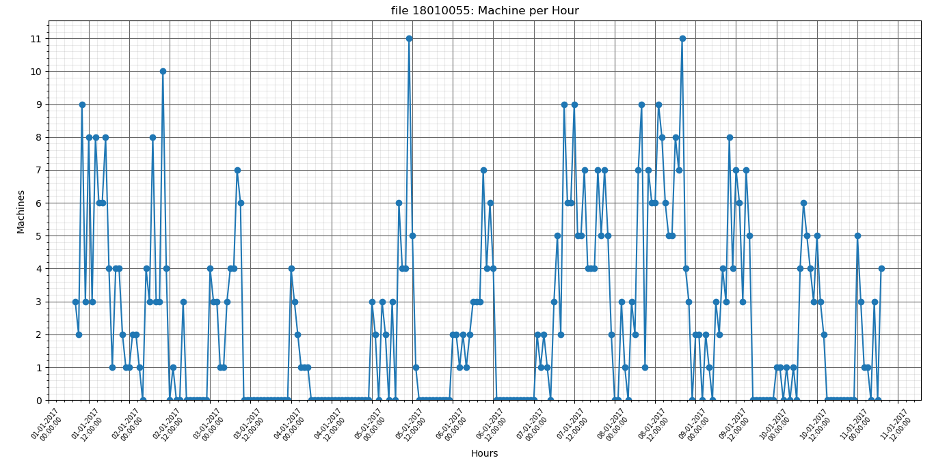Malicious:

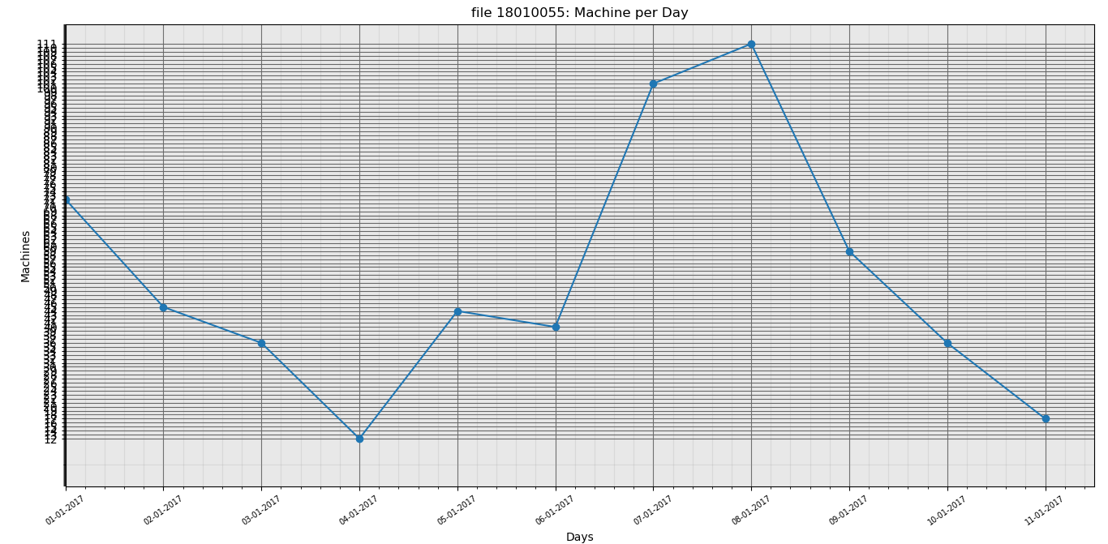

Average machine count per day is: 47.750

Standard deviation is: 33.591

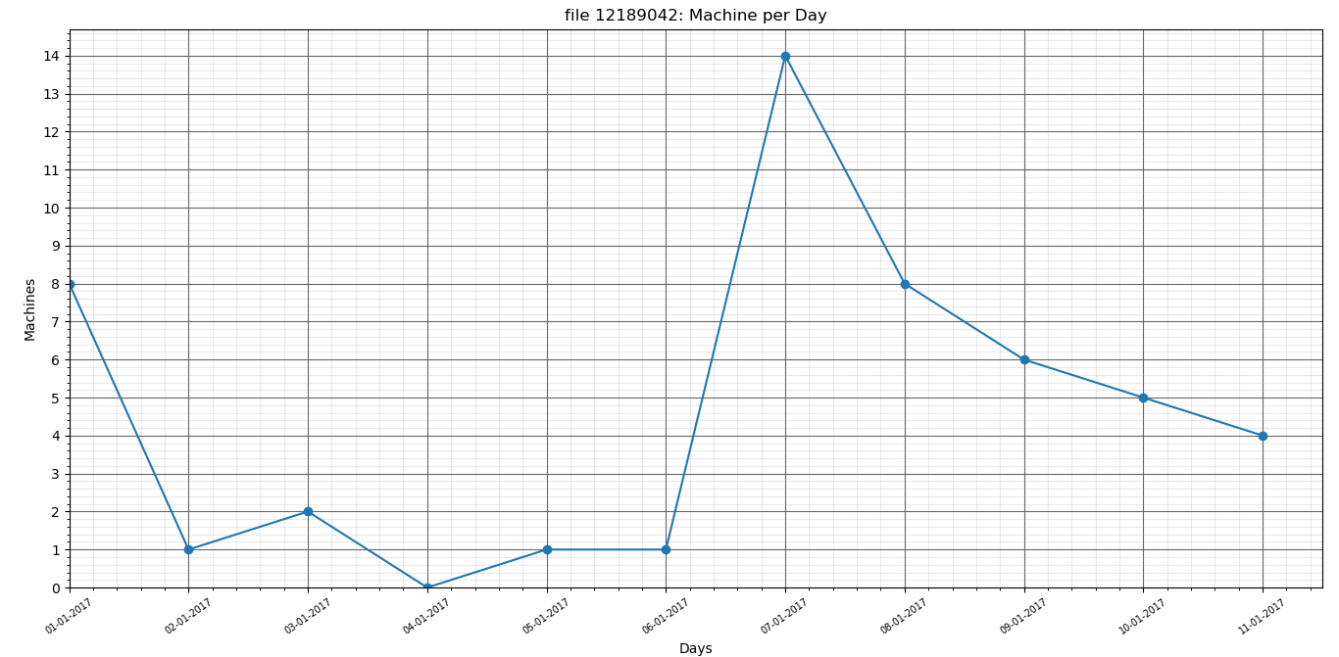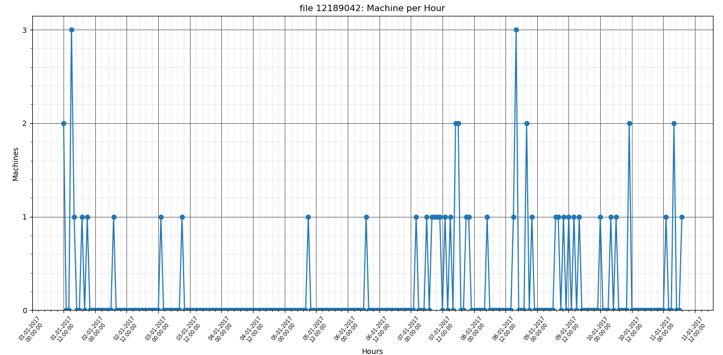

file 12189042: Average machine count per day is: 4.167

file 12189042: Standard deviation is: 4.260

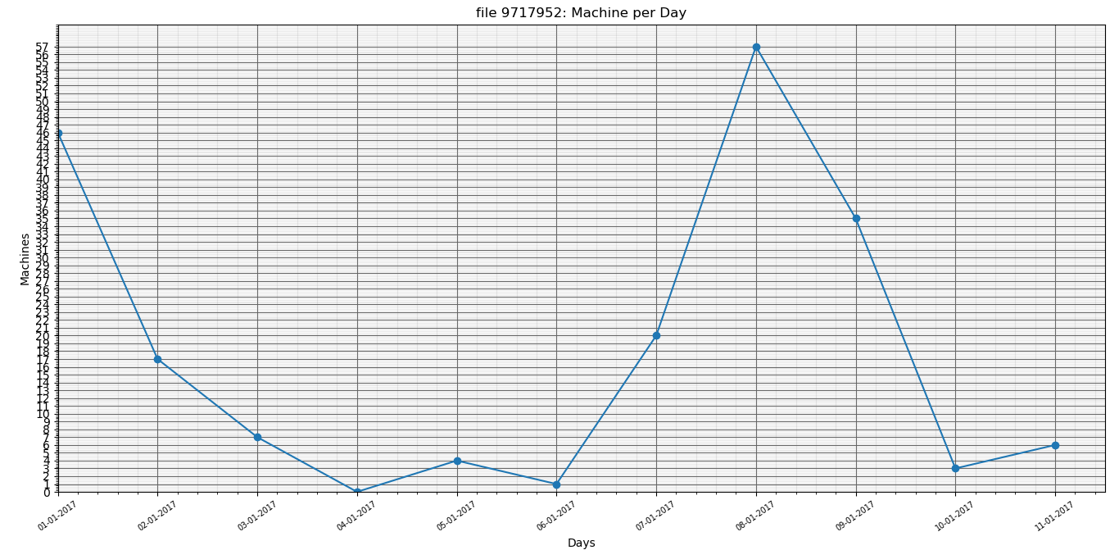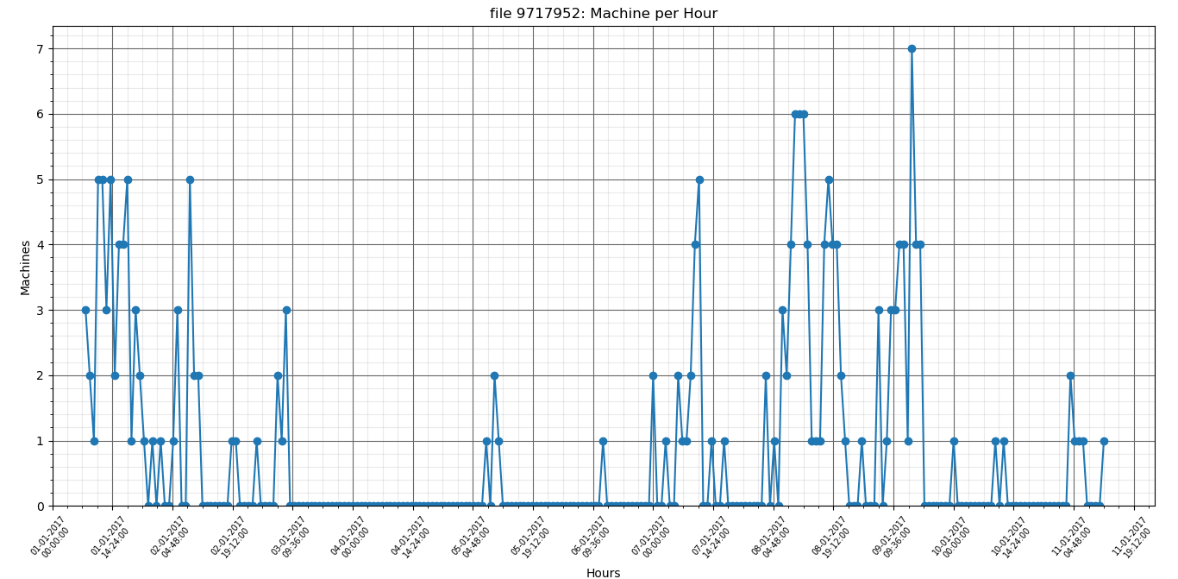

file 9717952: Average machine count per day is: 16.333

file 9717952: Standard deviation is: 19.514

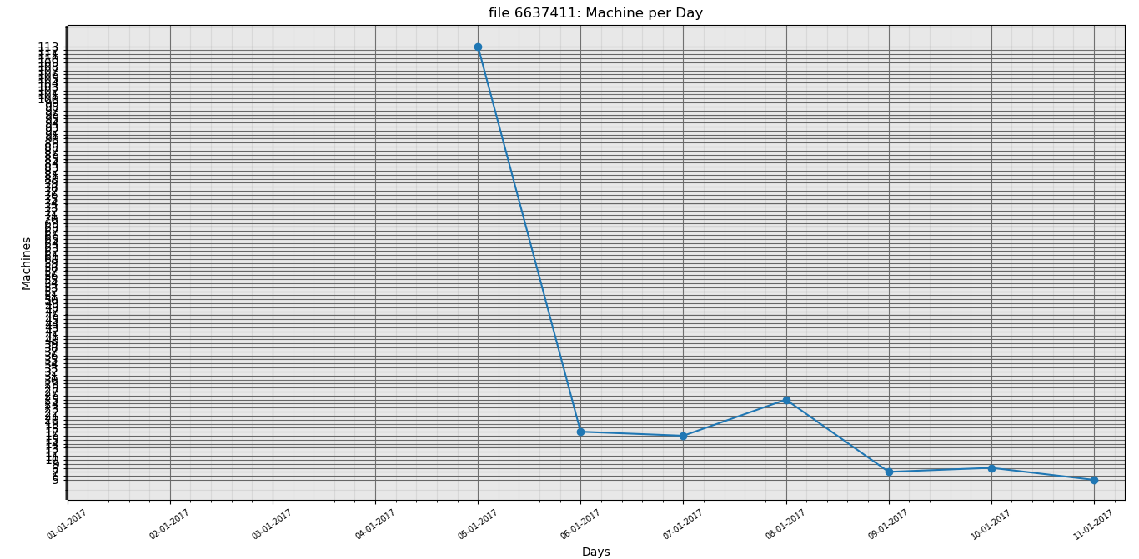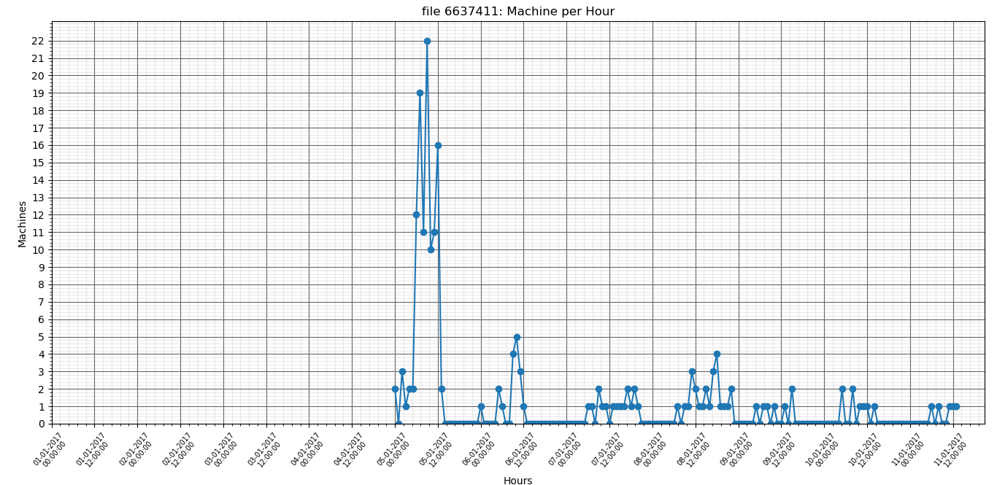

file 6637411: Average machine count per day is: 15.917

file 6637411: Standard deviation is: 31.676

Clean:

 

file 1325920: Average machine count per day is: 3.250

file 1325920: Standard deviation is: 3.279

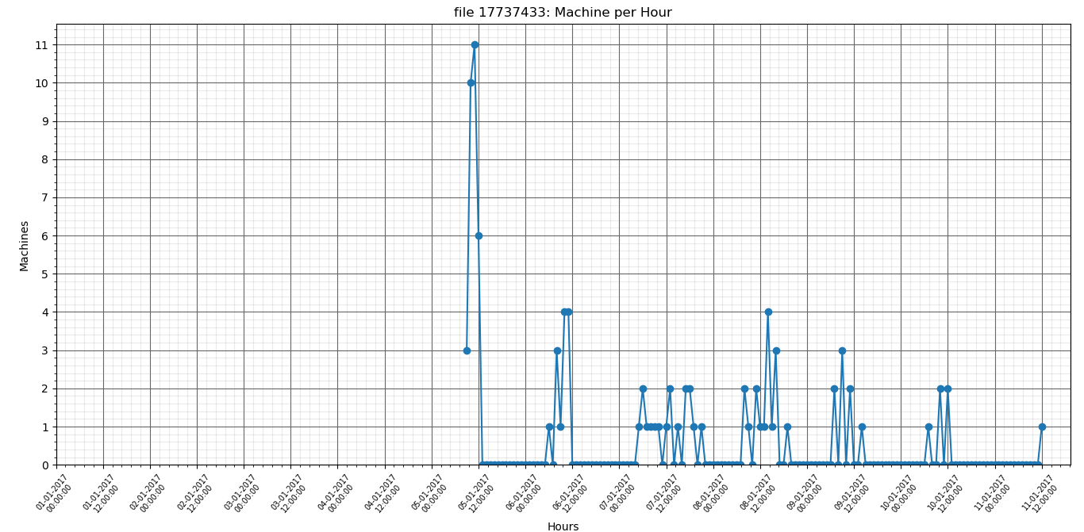

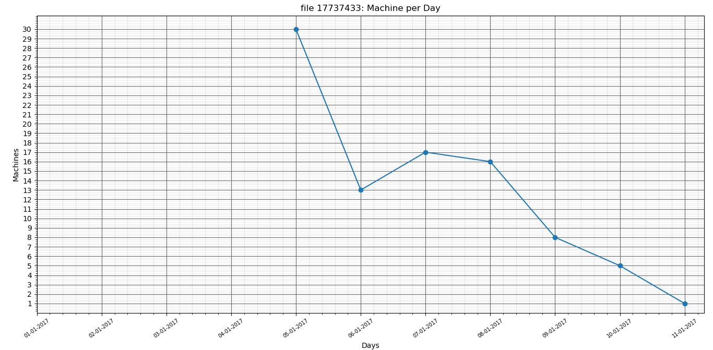

file 17737433: Average machine count per day is: 7.500

file 17737433: Standard deviation is: 9.672



file 9717952: Average machine count per day is: 16.333

file 9717952: Standard deviation is: 19.514

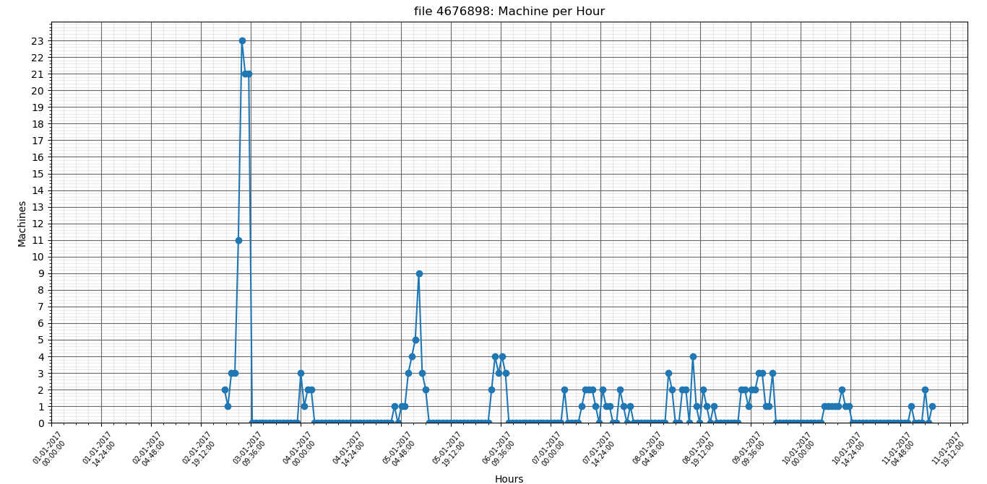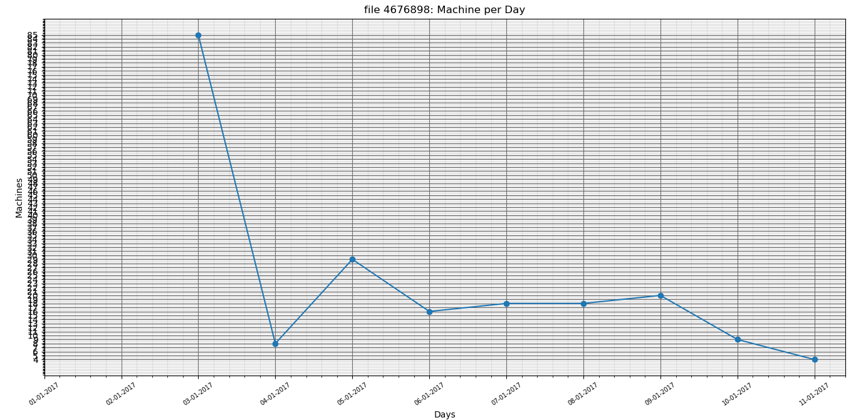

file 4676898: Average machine count per day is: 17.250

file 4676898: Standard deviation is: 23.277

בחרנו לייצג בגרף את המופע הראשון של הורדה לכל מכונה ייחודית משום שכך ניתן להבין על כמה מכונות שונות הקובץ ירד.

חילקנו את טווחי הזמן לחלוקה לפי שעות וחלוקה לפי ימים, ומכיוון ששעות ביום משתנות בין אזורי זמן לא ניתן להסיק מסקנות לגבי הורדות בשעות מסוימות של היום, אלא רק לגבי ההפרשים בקצב ההורדות בטווחי זמן של שעה.

ניתן לראות גם בקבצים הזדוניים וגם בקבצים הנקיים פיקים, אבל ההבדל ביניהם הוא שבקבצים נקיים הפיקים במרווחים צפופים יותר בעוד שהפיקים של הקבצים הזדוניים מרווחים יותר.

בניגוד לצפוי, שמנו לב כי גם בקבצים הנקיים וגם בקבצים הזדוניים תוצאות סטיית התקן של הורדות פר יום משתרעת על טווח רחב הן בקבצים הנקיים והן בקבצים הזדוניים, עם ריכוז של תוצאות בין 2 ל-4 ובנוסף בטווח 17-20, לכן לא ניתן היה להסיק דפוסים המתאימים לקבצים נקיים/זדוניים.